臨時営業に対する注意事項

○提供を認める食品の種類
食中毒の発生を可能な限り防止するため、次の条件を満たすものに限る。
１ 簡易な調理、加工のものに限る。
２ 提供前に十分加熱調理されるものに限る。
３ その場で喫茶させる形態のものに限る。
４ 持ち帰りの形態は認めない。

○提供を認めない食品の書類
１ 弁当
１，２については、飲食店営業３類（弁当仕出し業）許可施設
５については、菓子製造業許可施設

から商品を仕入れて販売することはできます。
２ おにぎり
３ 生もの（さしみ、すし等）
４ 生クリーム類
５ あん入りもち

○調理・加工における注意事項
１ 原材料の細切等の下処理、仕込行為は、その場で行わない。
２ 下処理、仕込み行為を行う場合は、営業許可施設に準じた場所で行うこと。
３ 調理（衛星）責任者を定めること。
４ 包丁、まな板、ふきんなどの調理器具は熱湯、殺菌剤等で十分に消毒して使用すること。
５ 手指は、作業の区分ごとに十分に消毒、洗浄すること。
６ 調理従事者は、清潔な外衣を着用すること。
７ 手指に傷等がある人は、絶対に調理しないこと。
８ 原材料の保存は十分に注意し、必要に応じて、使用（調理）直前まで、十分に冷蔵した
ものを使用すること。
９ 前日の調理は避けること。

○取り扱い設備における注意事項
１ 野外の食品の取り扱い設備は、野外などを設けて、できるだけ区画し、食品等の汚染を
防止すること。
２ 使用する水は、飲用に適することを確認すること。
３ 使用する水は、原則として流水式構造のものを使用すること。
４ 廃棄物の処理設備（蓋つき）を設けること。
５ 手指の消毒は、洗浄設備を設けること。
６ 食品の容器は、使い捨てのものとすること。

広島県芸北地域保健所
生活衛生課食品衛生係

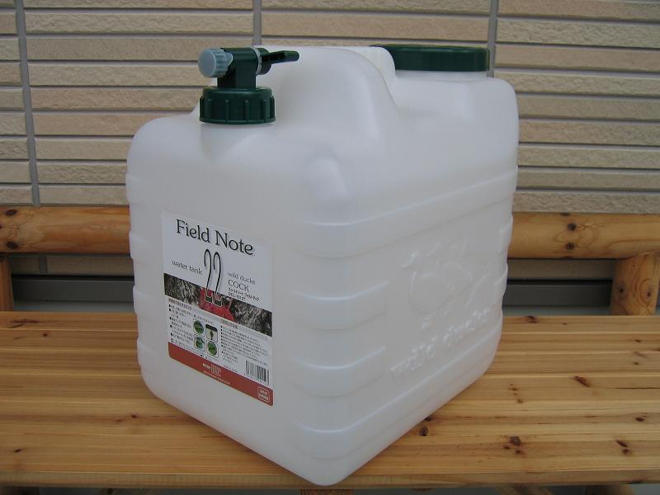

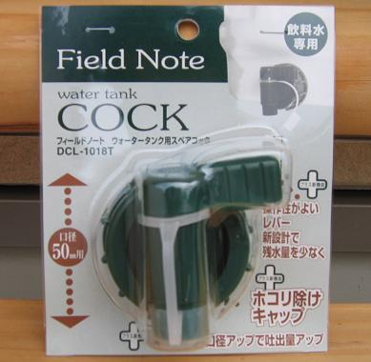

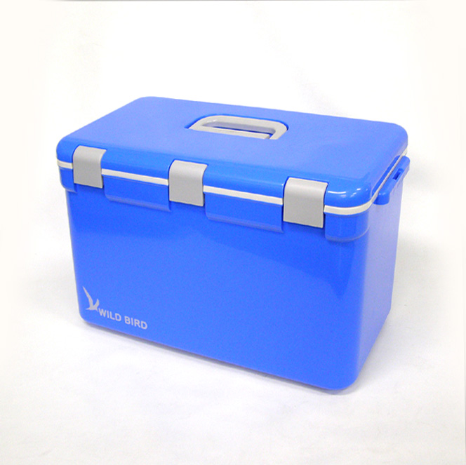

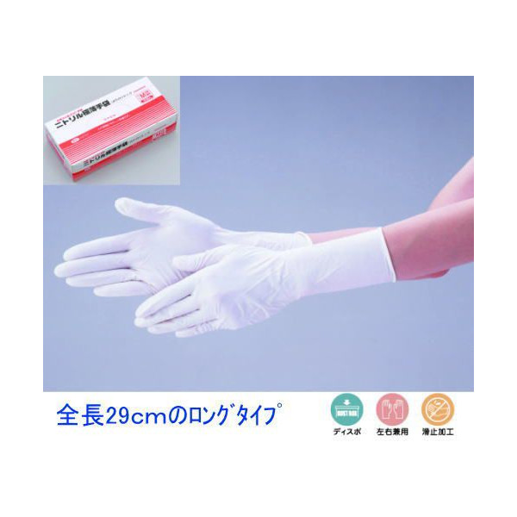

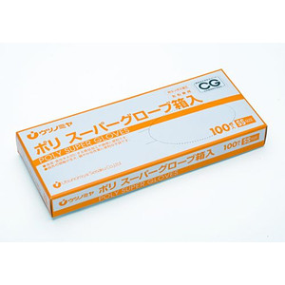
コック付給水容器

使い捨て手袋

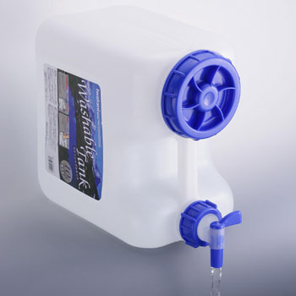

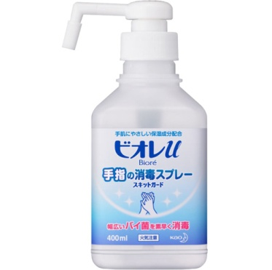

ペーパータオル

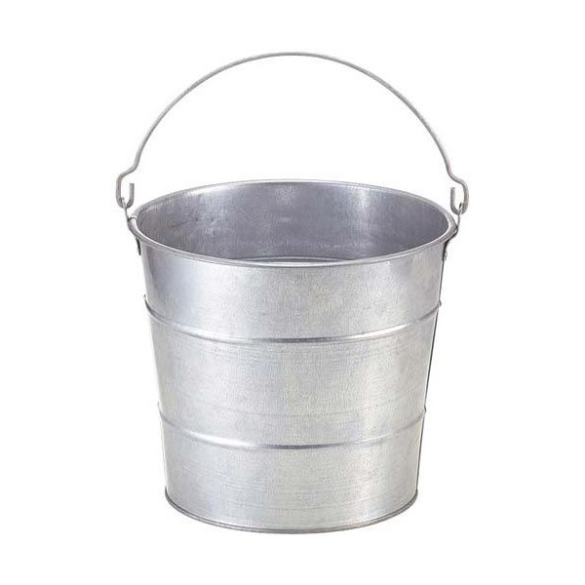

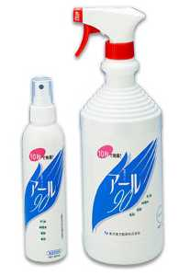
排水容器

蓋付きゴミ容器

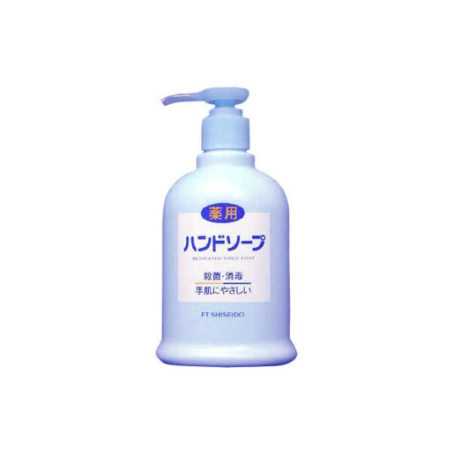
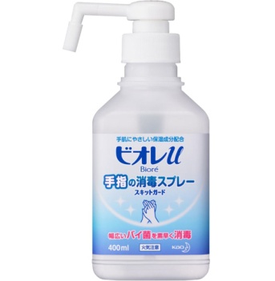

消毒用エタノール
（食品添加物）

消毒用エタノール

手指消毒用ハンドソープ

